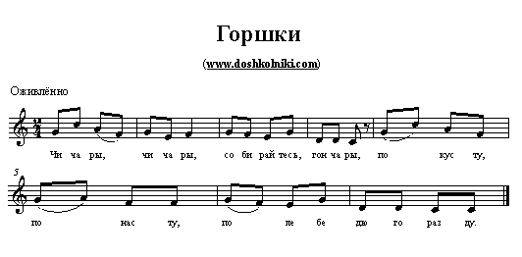

**Горшки**

|  |
| --- |
| Чичары, чичары, Собирайтесь, гончары, - По кусту, по насту, По лебедю горазду. Вон!  Правила игры  Дети делятся на две равные команды. Одна команда становится горшками и садится на пол в кружок. Другая команда – хозяева. Они становятся за каждым горшком. Один из детей изображает покупателя. Он подходит к одному из хозяев и спрашивает: - Почём горшок? - По денежке, - отвечает хозяин. - А он не с трещиной? - Попробуй! Покупатель легко ударяет пальцем по горшку и говорит: - Крепкий! Давай сговор! После этого хозяин и покупатель протягивают друг другу руки и поют песню. Со словом «Вон!» они бегут в разные стороны вокруг горшков. Кто первым прибежит к купленному горшку, тот и становится его хозяином. |